# Penyesuaian Diri Siswa Kelas XI MIPA SMA Negeri 6 Kota Tangerang Terhadap

# Pembelajaran Fisika Melalui Media Daring Akibat Pandemi

# Covid-19

**Rudi Haryadi**

Dosen Mata Kuliah Landasan Pendidikan, Universitas Sultan Ageng Tirtayasa

[rudiharyadi@untirta.ac.id](mailto:rudiharyadi@untirta.ac.id)

# Nabila Fadiliani Zalfa

Pendidikan Fisika, Fakultas Keguruan dan Ilmu Pendidikan, Universitas Sultan Ageng Tirtayasa

[nabilafzalfa@gmail.com](mailto:nabilafzalfa@gmail.com)

**Abstrak**

Pada jenjang Sekolah Menengah Atas (SMA), kita dapat menempuh mata pelajaran fisika yang merupakan ilmu pengetahuan berupa fakta, teori, konsep, hukum, dan prinsip. Fisika sebagai sikap didasari oleh rasa ingin tahu, rasa percaya, jujur, sikap objektif, dan terbuka. Fisika berkaitan dengn dugaan, fenomena, pengamatan, pengukuran, dan penyelidikan. Pembelajaran fisika berupa pengetahuan dan proses yang disertai dengan sikap ilmiah. Pada pembelajaran saat ini sedang dalam maraknya pandemi Covid-19. Virus tersebut sudah ada sejak tahun 2019 di China, namun menyebar di Indonesia mulai Maret 2020. Sejak menyebarnya virus ini, semua bidang kehidupan terkena dampaknya, terutama bidang Pendidikan. Ketika virus ini semakin parah menyebar, dengan terpaksa kegiatan pembelajaran secara tatap muka langsung di sekolah harus dihentikan sementara, untuk mencegah tertularnya virus ini. Para siswa-siswi SMA harus belajar di rumah melalui via *online* atau yang disebut juga daring. Oleh sebab itu, penelitian ini bertujuan untuk menelaah bagaimana penyesuaian diri siswa kelas XI MIPA SMA Negeri 6 Kota Tangerang terhadap pembelajaran Fisika melalui media daring dan kendala yang dihadapi selama pembelajaran daring tersebut. Sebanyak 20 orang dari 180 siswa Kelas XI MIPA SMA Negeri 6 Kota Tangerang diambil untuk dijadikan sampel penelitian dengan teknik purposive sampling. Instrumen penelitian berupa skala angket disebarkan dengan menggunakan fasilitas google form. Data penelitian dianalisis dengan menggunakan metode analisis deskriptif kualitatif untuk mengkategorisasikan penyesuaian diri siswa dan untuk menggambarkan kendala yang dihadapi siswa. Hasil penelitian menunjukkan bahwa penyesuaian diri siswa berada pada kategori rendah, dan kendala utama yang dirasakan oleh siswa selama pembelajaran daring yakni berkaitan dengan diri sendiri, guru dan tugas yang diberikan. Disarankan kepada peneliti selanjutnya untuk menelaah variabel lain yang berkaitan dengan penyesuaian diri pada sampel yang lebih luas dan karakteristik yang lebih bervariasi.

**Kata Kunci:** pandemi covid-19, penyesuaian diri, pembelajaran daring, analisis deskriptif, analisis kuantitatif.

# Abstract

At the high school level, we can take physics, which is a science in the form of facts, theories, concepts, laws, and principles. Physics as an attitude is based on curiosity, trust, honesty, being objective and open. Physics deals with guesswork, phenomena, observation, measurement and investigation. Physics learning is in the form of knowledge and processes accompanied by a scientific attitude. In learning, the Covid-19 pandemic is currently in full swing. The virus has existed since 2019 in China, but has spread in Indonesia starting March 2020. Since the spread of this virus, all areas of life have been affected, especially in the field of education. When this virus gets worse and spreads, face-to-face learning activities in schools must be temporarily stopped, to prevent transmission of this virus. High school students must study at home via online or what is also called online. Therefore, this study aims to further examine how the students of class XI MIPA SMA Negeri 6 Kota Tangerang adapt to learning Physics through online media and the obstacles they face during online learning.

A total of 20 people from 180 students of Class XI MIPA SMA Negeri 6 Kota Tangerang were taken to be the research sample using purposive sampling technique. The research instrument in the form of a questionnaire scale was distributed using google form facilities. The research data were analyzed using qualitative analysis methods to categorize students' adjustment, and to describe the obstacles faced by students. The results showed that the students' adjustment was in the category low, And there were three main obstacles that were felt by students during online learning, namely those related to themselves, the teacher and the assignment given. It is advisable for further researchers to examine other variables related to adjustment to a wider sample and more varied characteristics.

**Keywords:** covid-19 pandemic, adaptation, online learning, descriptive analysis, quantitative analysis.

**PENDAHULUAN**

Pada jenjang Sekolah Menengah Atas (SMA) terutama kategori MIPA, kita menempuh mata pelajaran fisika yang merupakan ilmu pengetahuan berupa fakta, teori, konsep, hukum, dan prinsip. Fisika sebagai sikap didasari oleh rasa ingin tahu, rasa percaya, jujur, sikap objektif, dan terbuka. Fisika berkaitan dengan dugaan, fenomena, pengamatan, pengukuran, dan penyelidikan. Pembelajaran fisika berupa pengetahuan dan proses yang disertai dengan sikap ilmiah. Pada pembelajaran saat ini sedang dalam maraknya pandemi Covid-19. Virus tersebut sudah ada sejak tahun 2019 di China, namun menyebar di Indonesia mulai Maret 2020. Menyikapi tantangan pola kehidupan baru di tengah pandemi Covid-19, pemerintah melalui Menteri Pendidikan dan Kebudayaan menerapkan kebijakan belajar dari rumah (Saleh, 2020). Kebijakan tersebut tentu menimbulkan efek positif dan negatif, dimana pendidik dan peserta didik dituntut untuk berinteraksi dengan menggunakan teknologi. Berbagai media pembelajaran berbasis online pun mulai diterapkan. Namun, tidak semua pihak mampu menjangkau kebijakan pemerintah untuk menggunakan teknologi dalam proses pembelajaran. Ada banyak kendala yang dirasakan oleh pendidik dan peserta didik di daerahdaerah, diantaranya adalah terbatasnya ketersediaan sarana teknologi, kemampuan pengoperasian yang terbatas, dan keterbatasan jaringan internet di beberapa daerah (Arifa, 2020).

Meski terdapat beberapa institusi pendidikan di Indonesia yang sudah siap melakukan pembelajaran daring, hadirnya COVID-19 menunjukkan institusi pendidikan yang tidak siap dalam menerapkan sistem pembelajaran daring jumlahnya lebih banyak. Misalnya, pemanfaatan teknologi pembelajaran daring masih didominasi oleh sekolah di kota besar karena kapasitas finansial dan ketersediaan sistem pembelajaran digital (e-learning) yang lebih baik dibandingkan sekolah kecil di daerah rural.

Selain itu, tidak sedikit jumlah pendidik yang masih kesulitan menggunakan teknologi pembelajaran daring baik itu menggunakan e-learning atau pun platform lain dari pihak ketiga seperti Zoom, Google Classroom, dan CloudX. Hal ini membuat pembelajaran daring berlangsung hanya memberikan tugas secara jarak jauh tanpa ada umpan balik maupun interaksi dengan peserta didik. Penelitian terdahulu semuanya berfokus pada dampak pembelajaran daring terhadap efektivitas pembelajaran, sedangkan penelitian terkait penyesuaian diri siswa terhadap pembelajaran daring tersebut masih belum dilakukan.

Dalam kegiatan pembelajaran fisika, selain merangkum dan mendengarkan guru menjelaskan materi singkat, biasanya ada beberapa materi yang harus dipraktikkan atau melakukan percobaan. Ini merupakan salah satu cara untuk membuat siswa menjadi tidak bosan atau jenuh dengan pelajaran fisika sekaligus lebih memahami materi, karena mereka dapat melakukan percobaannya sendiri menggunakan alat dan bahan yang sederhana dan mudah dijangkau. Contohnya, materi Tekanan Hidrostatis di kelas XI SMA. Pada percobaan materi ini siswa melakukan percobaan roket air. Percobaan ini menggunakan pompa ban, botol plastik, air, dan pipa paralon. Untuk pembuatannya pun tidak sulit, mereka dapat melakukan percobaan sekaligus hiburan dengan bermain air.

Setelah itu, mereka diharapkan dapat memahami materi tersebut ketika sudah melakukan percobaan. Namun, adanya pandemi Covid-19 ini, kegiatan tersebut dilakukan pula melalui via *online*. Akibatnya, kemampuan siswa sulit memahami konsep dan prinsip yang terdapat pada percobaan tersebut. Ada beberapa percobaan yang dapat dilakukan di rumah menggunakan alat dan bahan yang sederhana dan mudah dijangkau.

Menurut Schneider (Hasan & Handayani, 2014) Penyesuaian diri adalah suatu proses dimana individu berusaha untuk mengatasi atau menguasai kebutuhan dalam diri, ketegangan, frustasi, dan konflik, dengan tujuan untuk mendapatkan keharmonisan dan keselarasan antara tuntutan lingkungan dimana ia tinggal dengan tuntutan di dalam diri sendiri.

Selama masa pandemi ini, banyak siswa yang akan mengalami kendala dalam penyesuaian diri dengan berbagai hal baru yang harus diikuti dalam kehidupan new normal yang mulai diterapkan. Berkaitan dengan penyesuaian diri, beberapa kajian terdahulu telah dilakukan, diantaranya adalah siswa akan mampu menyesuaikan diri dengan baik jika dukungan dari lingkungan sosialnya pun baik (Hasan & Handayani, 2014).

Karakteristik penyesuaian diri yang baik sesuai dengan pendapat Schneider dapat dijabarkan sebagai berikut :

1. Ketiadaan emosi yang berlebihan

Individu yang mampu menyesuaikan diri dengan baik akan mampu merespon masalah dengan tenang dan dengan emosi yang terkontrol, sehingga ia mampu menggunakan logikanya untuk mencari penyelesaian terhadap masalah yang sedang dihadapinya. Emosi yang dimaksud disini bukanlah suatu keabnormalan, namun menunjukkan adanya kemampuan untuk mengontrol emosi dengan baik.

1. Ketiadaan mekanisme psikologis

Mekanisme psikologis merupakan upaya untuk mempertahankan ego yang dimiliki seperti kompensasi, proyeksi dan rasionalisasi. Individu yang tidak mampu menyesuaikan diri dengan baik akan merasionalisasikan suatu masalah dengan menimpakan kesalahan kepada orang lain. Sebaliknya, individu yang mempunyai kemampuan menyesuaikan diri dengan baik akan mengakui kesalahan dan memperbaikinya jika ia gagal dalam suatu hal.

1. Ketiadaan perasaan frustasi pribadi

Individu yang merasa frustasi akan mengganti reaksinya terhadap suatu masalah dengan perilaku yang tidak normal sehingga menjadi sulit menyesuaikan diri. Misalnya siswa yang merasa frustasi dengan hasil belajarnya, akan menunjukkan perilaku yang tidak terorganisir seperti marah pada orang yang tidak bersalah.

1. Pertimbangan rasional dan kemampuan mengarahkan diri

Karakteristik yang paling tampak dari individu yang mempunyai kemampuan penyesuaian diri yang baik adalah mampu berpikir dan mempertimbangkan suatu hal dengan rasional dan mengarahkan dirinya untuk menuju pada penyelesaian masalah. Kemampuan ini dipakai pada semua masalah yang dihadapinya tanpa terkecuali.

1. Kemampuan untuk belajar

Individu yang mempu belajar dari berbagai kejadian yang dialami dalam hidupnya akan mampu menyesuaikan diri dengan baik ketika masalah datang padanya. Ia belajar untuk mengenali masalah yang terjadi agar mampu mencari solusi terhadap masalah tersebut.

1. Kemampuan menggunakan pengalaman masa lalu

Pengalaman masa lalu adalah guru yang paling berharga. Kalimat ini berlaku pada mereka yang mampu mengambil hikmah/pelajaran dari setiap kejadian yang terjadi di masa lalu. Mampu menggunakan pengalaman masa lalu untuk menjadi pelajaran di masa kini dan masa yang akan datang merupakan salah satu karakteristik dari kemampuan penyesuaian diri individu. Artinya, ketika suatu masalah yang pernah terjadi dahulu, itu tidak akan terulang kembali pada individu yang mampu menyesuaikan diri dengan baik.

1. Sikap realistik dan objektif

Sikap realistik dan objektif dimiliki oleh individu yang mempunyai penyesuaian diri yang baik. Individu ini akan melihat kenyataan secara realistik dan mampu menerima dengan objektif apapun keadaan yang dialaminya saat ini. Sikap ini penting dimiliki oleh individu agar ia mampu bangkit dari keterburukan yang dialami. Dengan kata lain, ia mampu menyesuaikan diri dengan baik terhadap masalah apapun yang dialaminya karena ia mampu melihat masalah tersebut dari perspektif yang realistik dan objektif.

# METODE

Penelitian ini dilakukan dengan deskriptif kualitatif. Penyesuaian diri siswa diukur dengan menggunakan kuesioner penelitian. Kuesioner penelitian dibuat dalam google form untuk memudahkan siswa mengisinya dari rumah. Kuesioner penelitian berisikan 7 pertanyaan. Aspek pertanyaan pilihan ganda berjumlah 5 berisikan 2 item jawaban, yaitu setuju dan tidak setuju. Sedangkan aspek pertanyaan dengan jawaban berupa teks panjang berjumlah 2 item. Populasi pada penelitian ini adalah seluruh siswa kelas XI MIPA di SMA Negeri 6 Kota Tangerang. Sampel diambil dengan menggunakan teknik purposive sampling yang hanya berfokus pada siswa yang mengambil kategori kelas XI MIPA.

# HASIL DAN PEMBAHASAN

Jumlah responden penelitian sebanyak 19 siswa, meliputi 5 laki-laki dan 14 perempuan. Deskriptif variabel penelitian yaitu penyesuaian diri siswa dilakukan dengan cara membuat kategori pada variabel tersebut. Hasil penelitian menunjukkan bahwa penyesuaian diri siswa XI MIPA SMA Negeri 6 Kota Tangerang berada pada kategori rendah. Sebanyak 95,2% siswa memiliki penyesuaian diri yang rendah dan 4,8% siswa memiliki penyesuaian diri yang tinggi. Kategorisasi penyesuaian diri siswa ditunjukkan dalam grafik 1-5 di bawah ini :

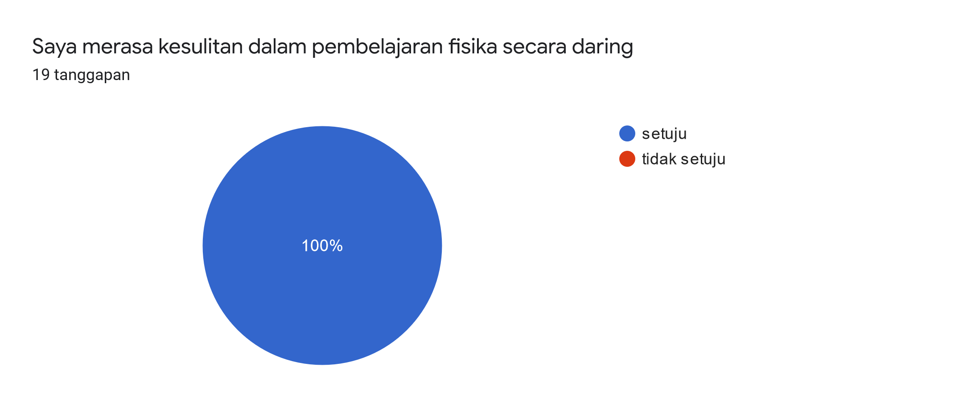

Grafik 1. Kategori Penyesuaian Diri Siswa Berdasarkan Pertanyaan ke-1 dari Kuesioner Penelitian

Berdasarkan grafik 1, siswa menunjukkan penyesuaian diri yang rendah. Sebagian besar siswa belum mampu mengarahkan diri untuk mengikuti pembelajaran fisika secara daring yang berlaku.

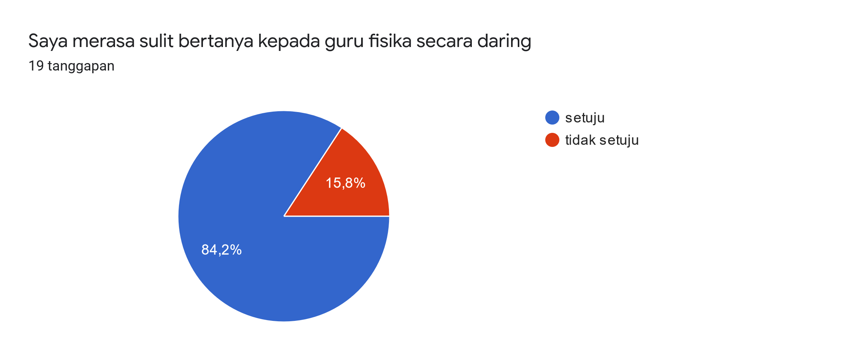

Grafik 2. Kategori Penyesuaian Diri Siswa Berdasarkan Pertanyaan ke-2 dari Kuesioner Penelitian

Berdasarkan grafik 2, siswa menunjukkan penyesuaian diri yang cukup rendah. Hasil penelitian menunjukkan bahwa siswa sebanyak 84,2% merasa sulit untuk bertanya tentang materi fisika kepada gurunya secara daring dan 15,8% tidak merasa sulit untuk bertanya tentang materi fisika kepada gurunya secara daring.

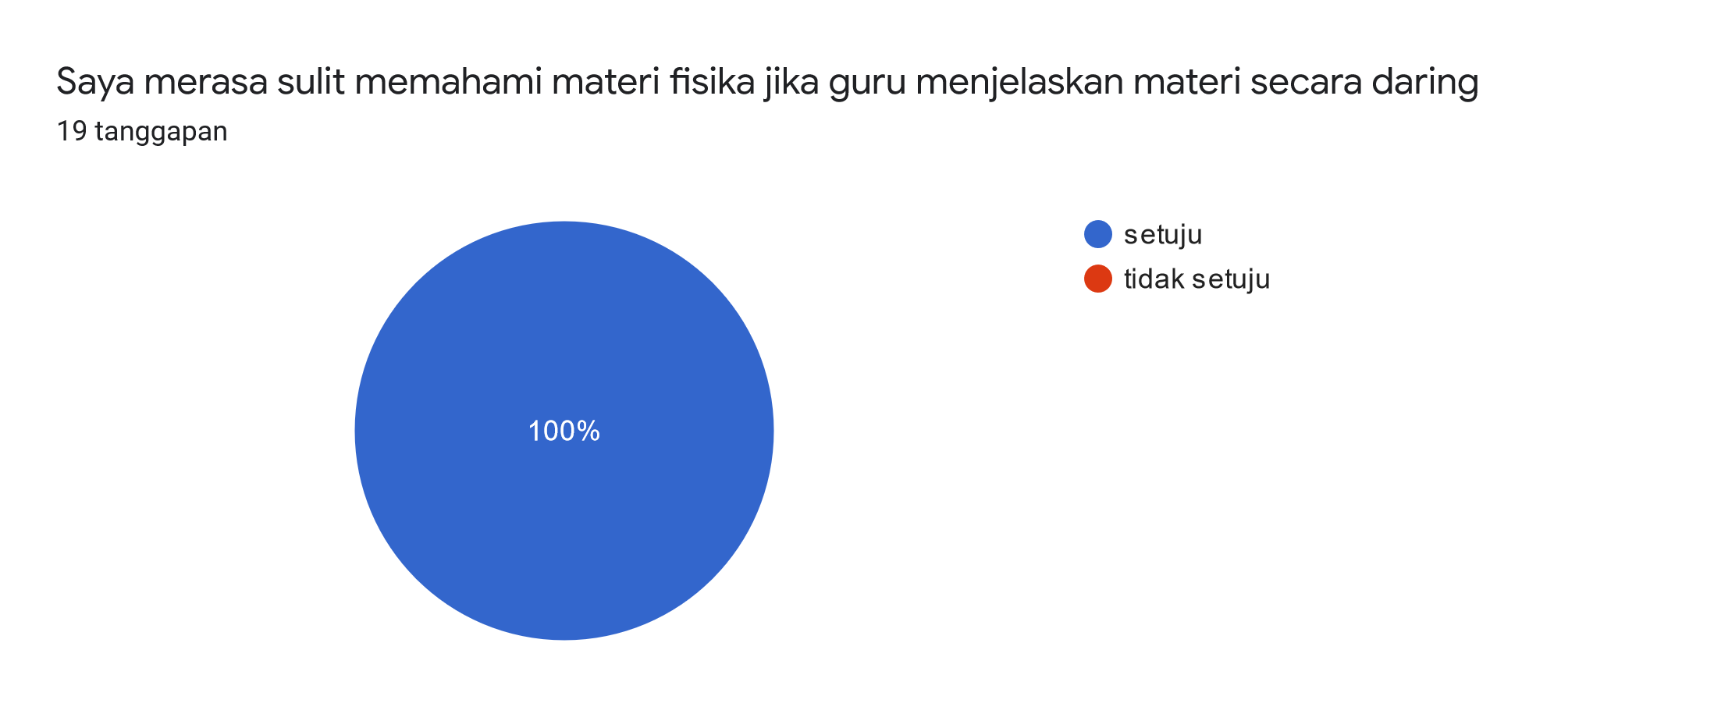

Grafik 3. Kategori Penyesuaian Diri Siswa Berdasarkan Pertanyaan ke-3 dari Kuesioner Penelitian

Berdasarkan grafik 3, siswa menunjukkan penyesuaian diri yang rendah. Sebagian besar siswa belum mampu memahami materi fisika ketika guru menjelaskan materi secara daring. Kemungkinan besar siswa merasa paham ketika menggunakan metode auditori dan visual dalam belajarnya, dimana mereka lebih memahami belajar dengan cara melihat dan mendengarkan secara langsung gurunya menjelaskan materi fisika.

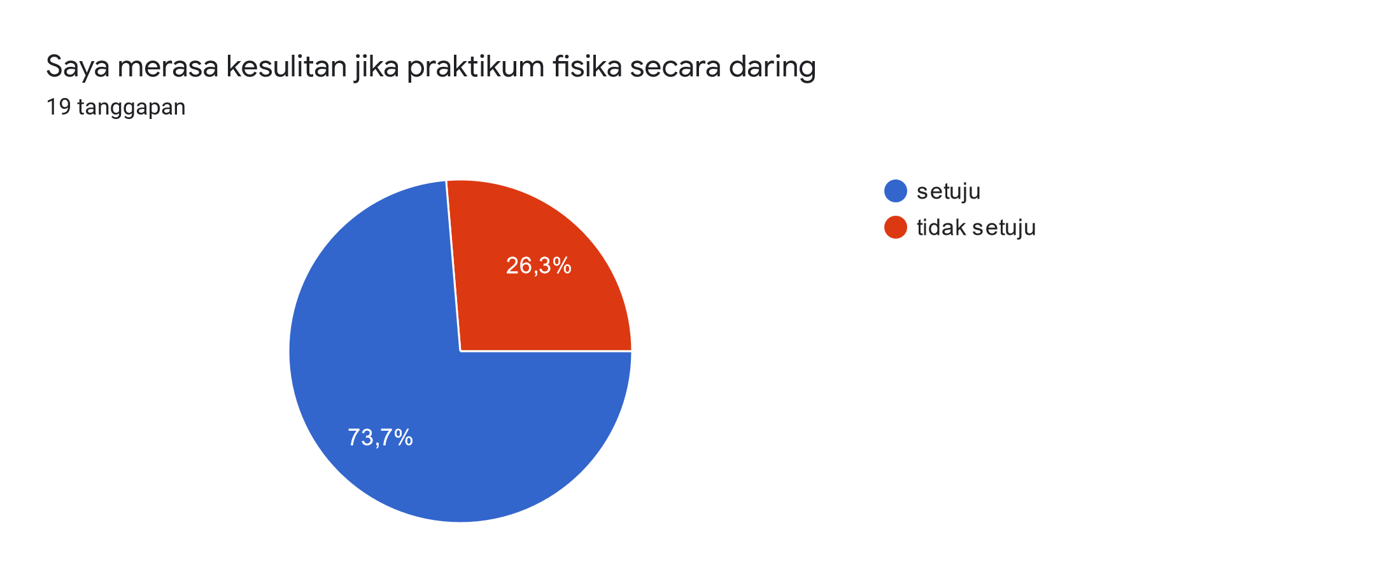

Grafik 4. Kategori Penyesuaian Diri Siswa Berdasarkan Pertanyaan ke-4 dari Kuesioner Penelitian

Berdasarkan grafik 4, siswa menunjukkan penyesuaian diri yang cukup rendah. Hasil penelitian menunjukkan bahwa siswa sebanyak 73,7% merasa kesulitan jika praktikum dilakukan secara daring dan 26,3% tidak merasa kesulitan jika praktikum dilakukan secara daring. Sebagian besar merasa jika praktikum dilakukan secara *online* dapat mempersulit percobaan karena tidak adanya alat dan bahan yang memadai seperti di laboratorium sekolah.

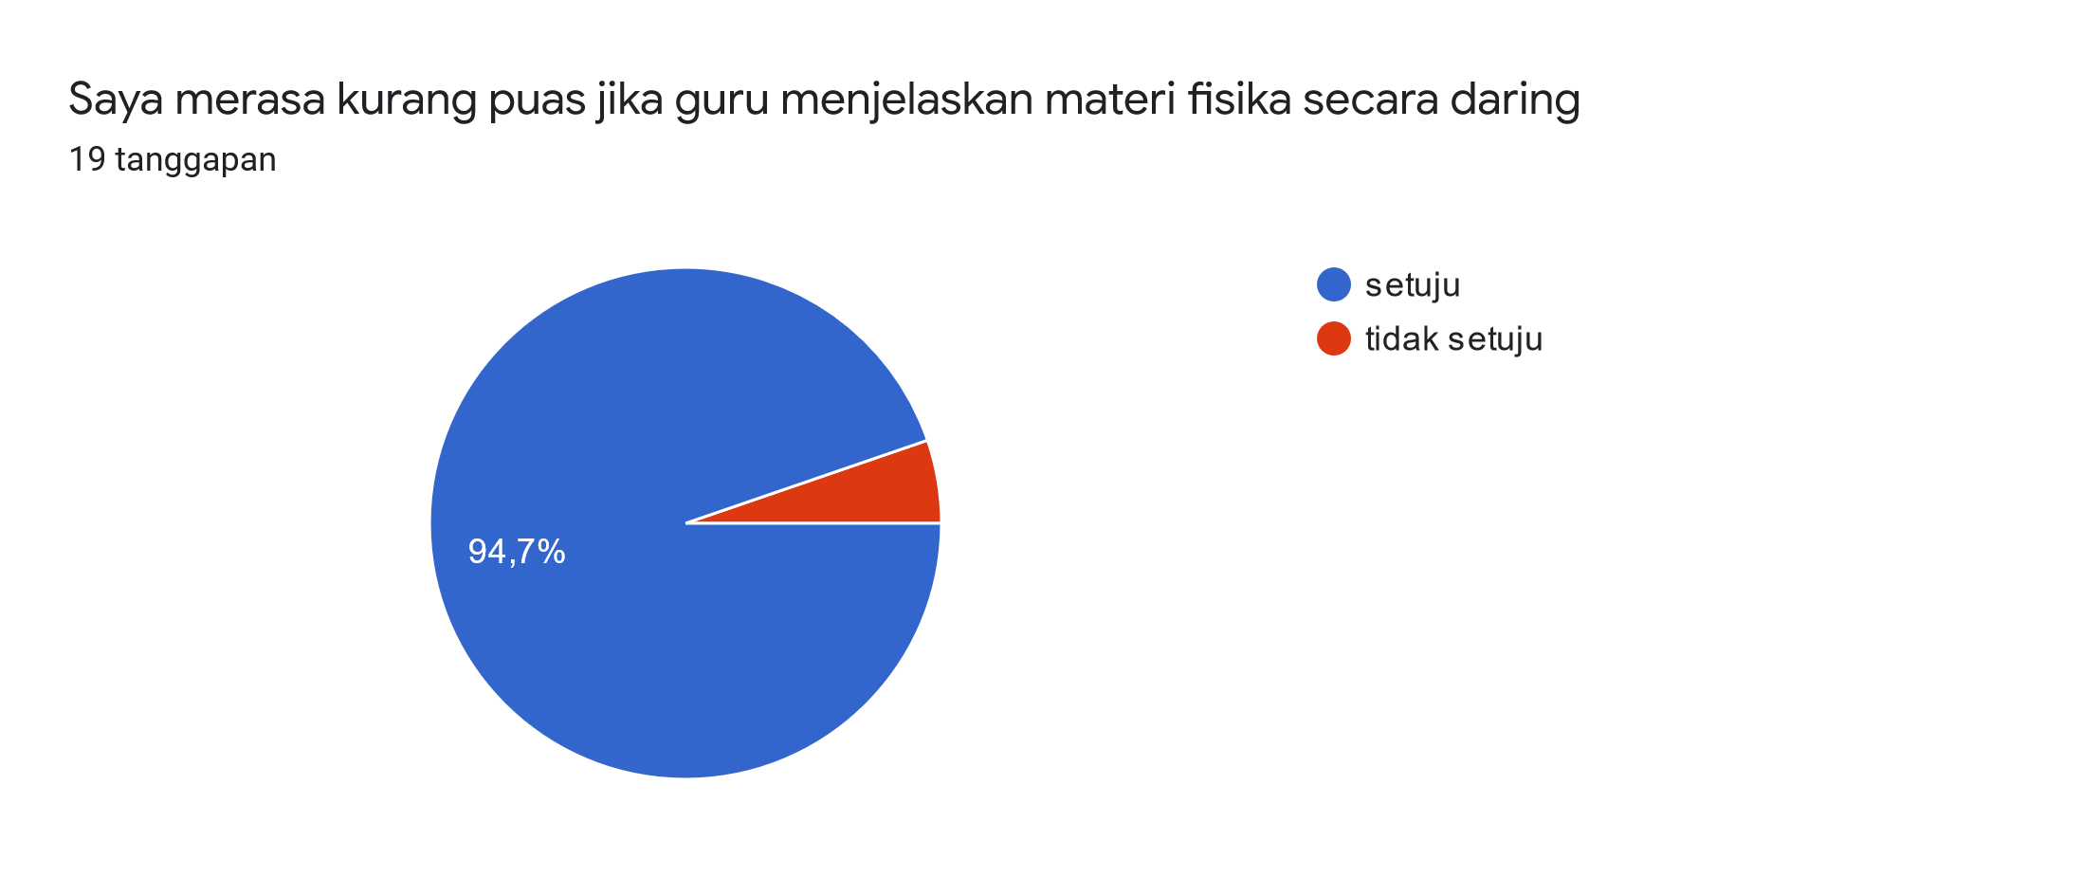

Grafik 5. Kategori Penyesuaian Diri Siswa Berdasarkan Pertanyaan ke-5 dari Kuesioner Penelitian

Berdasarkan grafik 5, siswa menunjukkan penyesuaian diri yang rendah. Hasil penelitian menunjukkan bahwa siswa sebanyak 94,7% merasa kurang puas jika guru menjelaskan materi fisika secara daring dan 5,3% merasa puas. Hal tersebut dikarenakan ketika guru menjelaskan secara langsung timbul adanya interaksi langsung dengan siswanya, sehingga siswa dengan mudah dan cepat memahami materi fisika.

Hasil penelitian secara keseluruhan menunjukkan bahwa siswa kelas XI MIPA SMA Negeri 6 Kota Tangerang belum mampu menyesuaikan diri terhadap pembelajaran fisika melalui daring dengan baik dan terdapat beberapa kendala yang dihadapi oleh siswa. Kendala-kendala tersebut terdapat pada jawaban kuesioner penelitian yang sudah peneliti buat. Belum mampunya siswa menyesuaikan diri terhadap pembelajaran fisika secara daring disebabkan ada beberapa siswa yang memang pada dirinya cocok menggunakan metode auditori dan visual yang mana pada metode tersebut siswa lebih memahami materi secara melihat dan mendengarkan penjelasan materi fisika secara langsung dari guru. Metode tersebut cukup efektif, karena pada saat guru menjelaskan kemudian ia bertanya kepada siswa mengenai pemahaman materi pembelajaran fisika, ketika siswa belum paham guru akan langsung menjelaskan secara detail. Berbeda ketika guru menjelaskan melalui video, ketika siswa mengajukan pertanyaan kepada guru, banyak guru yang sibuk dengan pekerjaannya sehingga pertanyaan siswa tak terlihat. Selain itu, siswa yang mengalami kendala sinyal akan sulit untuk melihat video yang di publikasikan melalui media internet.

Selanjutnya, hasil penelitian juga menunjukkan ada beberapa kendala yang dominan dihadapi oleh siswa kelas XI MIPA SMA Negeri 6 Kota Tangerang selama berlangsungnya pembelajaran fisika secara daring. Kendala-kendala tersebut yang menyebabkan rendahnya penyesuaian diri siswa. Dapat dilihat dari beberapa hasil kuesioner penelitian yang berisi jawaban teks panjang menunjukkan hambatan/kesulitan siswa dalam pembelajaran fisika secara daring. Hal ini berdasarkan pernyataan beberapa siswa yang mengatakan bahwa :

“Sulit memahami materi lebih dalam karena mata sudah terlalu lelah menatap layar ponsel.”

“Media yang terbatas, dan sinyal yang tidak menentu”

”Menurut saya justru lebih sulit belajar dari rumah, karena ada banyak gangguan yang sifatnya kurang kondusif. Pikiran jadi buyar dan susah fokus. Walaupun lebih santai, sih.”

Selain itu juga, siswa memberikan saran untuk kegiatan pembelajaran fisika secara daring. Hal ini berdasarkan pernyataan beberapa siswa yang mengatakan bahwa :

“Kalau praktikum gurunya juga vidiokan”

“Menggunakan video pembelajaran dengan dijelaskan secara detail menggunakan tambahan animasi”

“Menyediakan bahan ajar dan aktivitas dengan menggunakan media classroom atau hiperlink ke sumber belajar lainnya terkait materi yang diajarkan”

Kembali ke teori penyesuaian diri yang dikemukakan oleh Schneider (Windaniati, 2015) bahwa penyesuaian diri dapat ditinjau dari tiga sudut pandang yaitu (1) penyesuaian diri sebagai adaptasi, (2) penyesuaian diri sebagai bentuk konformitas dan (3) penyesuaian diri sebagai usaha penguasaan. Penelitian ini tidak mencoba untuk mengungkapkan penyesuaian diri siswa terhadap pembelajaran daring ini tergolong kepada bentuk penyesuaian diri yang mana. Ini menjadi salah satu kelemahan penelitian ini yang harus ditelaah lebih lanjut oleh peneliti selanjutnya, baik dengan sampel yang sama atau berbeda.

Hasil penelitian menunjukkan bahwa penyesuaian diri siswa Kelas XI MIPA SMA Negeri 6 Kota Tangerang belum baik. Kemudian kendala-kendala yang dihadapi oleh siswa harus ditangani sehingga kendala-kendala tersebut tidak menjadi penghambat dalam pencapaian prestasi belajar yang baik sekalipun pembelajaran yang ditempuh dengan daring, tanpa tatap muka. Kelemahan lain penelitian ini adalah insturmen yang digunakan memiliki jumlah responden yang tergolong sedikit sehingga hasil yang didapatkan pun tidak begitu akurat, dan hal ini mungkin akan menjadi bias penelitian.

Untuk peneliti selanjutnya disarankan untuk merivisi instrumen penelitian dan menelaah pada sampel yang lebih luas, tidak hanya pada satu sekolah saja, agar gambaran yang didapatkan lebih akurat tentang kondisi penyesuaian diri siswa terhadap pembelajaran fisika secara daring ini. Pelaksanaan penelitian di banyak sekolah juga akan memberikan gambaran yang berbeda sebab karakteristik sampel pun akan lebih bervariasi.

# PENUTUP

**Simpulan**

Hasil penelitian ini sudah sesuai dengan tujuan penelitian yakni menelaah penyesuaian diri siswa terhadap pembelajaran daring. Penyesuaian diri siswa kelas XI MIPA SMA Negeri 6 Kota Tangerang terhadap pembelajaran fisika melalui daring berada pada kategori rendah dengan 95,2% siswa memiliki penyesuaian diri yang rendah dan 4,8% siswa memiliki penyesuaian diri yang tinggi, artinya siswa belum mampu menyesuaikan diri dengan baik untuk menerima situasi dan cara belajar yang baru yang jauh berbeda dengan biasanya. Kendala yang dirasakan oleh siswa kelas XI MIPA SMA Negeri 6 Kota Tangerang berdasarkan hasil kuesioner penelitian meliputi kendala sinyal, kurang memahami materi fisika, praktikum dilaksanakan di rumah dengan alat yang kurang memadai.

# Saran

Penelitian ini selanjutnya diharapkan dapat menggugah peneliti lain untuk menggali lebih lanjut dengan metode lain misalnya wawancara mendalam atau melibatkan faktor-faktor terkait lainnya untuk dapat menjelaskan manajemen diri lebih detil dan menyeluruh. Kemudian, kendala-kendala yang dihadapi oleh siswa harus ditangani sehingga kendala-kendala tersebut tidak menjadi penghambat dalam pencapaian prestasi belajar yang baik sekalipun pembelajaran yang ditempuh dengan daring, tanpa tatap muka. Hal tersebut guna meningkatkan penyesuaian diri siswa kelas XI MIPA SMA Negeri 6 Kota Tangerang terhadap pembelajaran fisika melalui daring.

# DAFTAR PUSTAKA

Daur, Monika Freshlini Patiati.(2020).*Korelasi Antara Kesehatan Peserta Didik Selama Pandemi Covid-19 Terhadap Motivasi Belajar Fisika Peserta Didik Kelas X MIPA SMA Angkasa Adiautjipto Yogyakarta Tahun Ajaran 2019/2020*.x(x).1-12.

Fajriani, *et al*.(2020). Penyesuaian Diri Siswa Terhadap Pembelajaran Daring Di Sma Laboratorium Unsyiah Pada Masa Pandemi Covid-19.*Prosiding Seminar Nasional 2020.*x(x)..271-277.

Giedon, Samuel.*Peran Media Pembelajaran Fisika Gerak Bagi Pelajar dan Mahasiswa*.x(x).1-13.

Maharani, Febri Galuh, dkk.(2016).*Model Gi-Gi Pada Hasil Belajar Dalam Pembelajaran Fisika (Materi Teori Kinetik Gas) di SMA*.x(x).1-9.

Nurahaju, Rini.(2020).Gambaran Manajemen Diri Mahasiswa Saat Pandemi Covid-19 Ditinjau Dari Jenis Kelamin.*Jurnal Ilmiah Kependidikan, Vol. XIV, No. 1*.36-42.